* 1. **Anna Cremonini (Direttrice del dipartimento di Botanica)**

|  |  |
| --- | --- |
| Checklist Profilo Utente – Istituto di ricerca | |
| Conoscenza ed esperienza | |
| Esperienza col sistema | Alta |
| Conoscenze di informatica | Alta |
| Istruzione | Laurea |
| Esperienza nell’uso di sistemi interattivi | Alta |
| Esperienza nell’uso di sistemi analoghi | Media |
| Caratteristiche di lavoro e caratteristiche dei task | |
| Frequenza d’uso | Alta |
| Importanza dei task | Alta |
| Complessità dei task | Alta |
| Caratteristiche fisiche | |
| Corporatura | Non rilevante |
| Sesso | Non rilevante |
| Salute | Non rilevante |
| Predominanza | Non rilevante |

Anna fa capo al dipartimento di botanica di una prestigiosa università. All’interno di questo dipartimento ci sono molte serre in cui gli studenti possono imparare e mettere in pratica gli insegnamenti. All’interno di esse troviamo una miriade di diversità di specie collocate in diversi habitat; 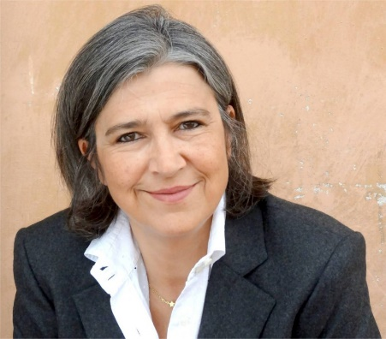per questi organismi sono stati ricreati dei singoli microclimi che però presentano una difficile gestibilità e manutenzione. Le serre hanno bisogno di un continuo monitoraggio e di continue cure, tra le principali troviamo: irrigazione, termoventilazione, concimazione e l’eventualità di debellare funghi e insetti che potrebbero nuocere gravemente alla salute delle piante.